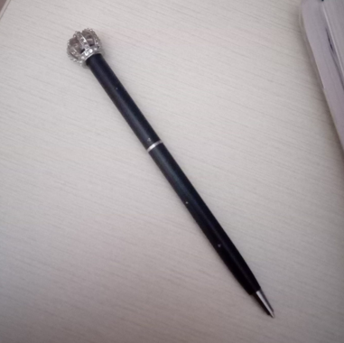

Das Objekt, das mich darstellt, ist ein Bleistift. Ich schreibe sehr gerne und ich denke, dass ich Schriftstellerin werden möchte Ich schreibe gern Fantasy und Science Fiction Texte. Ich schreibe, seitdem ich 6 Jhare alt war. Der Bleistift auf dem Foto ist mein Glücksbringer denn ich denke, er hilft mir besser zu schreiben. Ich lasse niemande meine Texte lesen, aber wenn ich besser werde möchte ich sie veröffentlichen. Ich lese auch gerne: Mein Lieblingsbuch ist “der Schmetterlingsgarten”; es ist ein Thriller. Dieses Buch hat mir sehr inspiert und ich möchte mein zigene Buch schreiben.

